Instructivo de tareas al hogar
Estimados padres y apoderados:
Junto con saludar a usted y familia queremos hacer llegar este instructivo para que su hijo e hija pueda desarrollar de la mejor manera las guías de autoaprendizaje y de esta forma potenciar su aprendizaje en casa durante el período de suspensión.

- Todas las actividades deben ser realizadas bajo la supervisión de un adulto.

- Es necesario que para el desarrollo de la actividad su hijo e hija se encuentre en un lugar sin ruido , con luz (ojala natural) y sin intervenciones que puedan afectar su comprensión y atención.

- Es necesario establecer momentos de descanso entre una actividad y otra (15 minutos de descanso aproximadamente.)

- Es importante que se establezca un calendario diario para el desarrollo de actividades por asignatura.

- Es de suma importancia que el adulto guie y refuerce positivamente al niño o niña cuando el proceso sea entendido y finalizado de forma correcta.

- Cuando el niño o niña no entienda la instrucción se solicita que el adulto lea de forma pausada y modulada para que el alumno logre entender la instrucción solicitada.

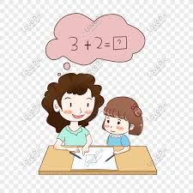

Esperando contar con su apoyo durante esta semana
Se despide el Departamento de Educación Parvularia.

